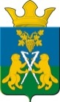 | Информационный вестник Ницинского сельского поселения | 15 октября  2023 год  14 (109)
Периодическое издание Думы и Администрации Ницинского сельского поселения

I Официальные сообщения и материалы, в том числе информационного характера

РАСПОРЯЖЕНИЕ

От 12 сентября 2023 года
с.Ницинское № 54

О проведении мероприятий Кросс Наций 2023 год

В соответствии с планом мероприятий, утвержденных постановлением администрации Ницинского сельского поселения от 30.12.2022 №156:

- Провести 13 сентября 2023 года мероприятие, Кросс Наций 2023год
- Утвердить смету проведения мероприятия (приложение №1).
- Бухгалтеру администрации Ницинского сельского поселения Мироновой К.А. осуществить финансирование мероприятия из раздела 1101 «Физическая культура», согласно схемы расходов.
- Контроль за исполнением настоящего распоряжения оставляю за собой.

Глава Ницинского
сельского поселения Т.А.Кузеванова

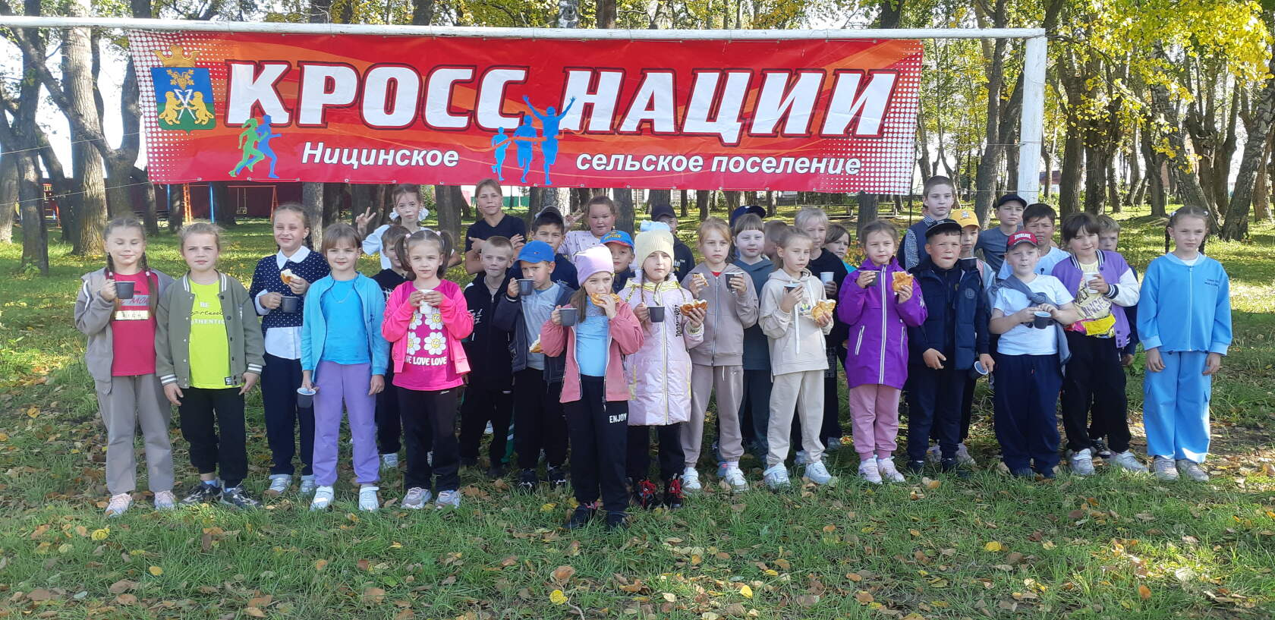

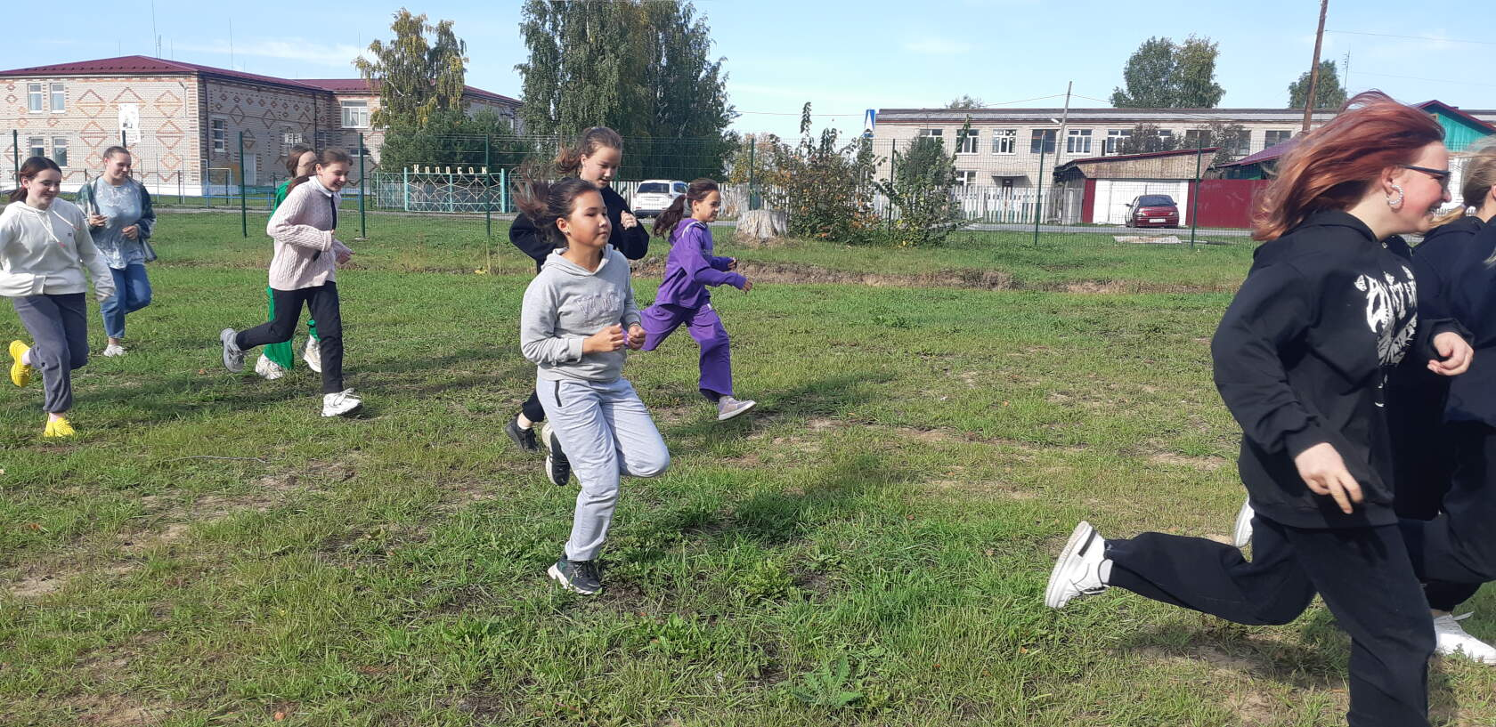

На территории поселения прошел ежегодный марафон «Кросс наций 2023 год» Участие в мероприятии приняло 150 человек. Участникам был предложен горячий час и выпечка.

Акция «10 000 тысяч шагов к жизни» приуроченная ко Всемирному дню сердца (29 сентября с.г.) и Всемирному дню ходьбы (1 октября с.г.) проведена акция с. Ницинское, с. Бобровское, д. Юрты, п. Звезда.

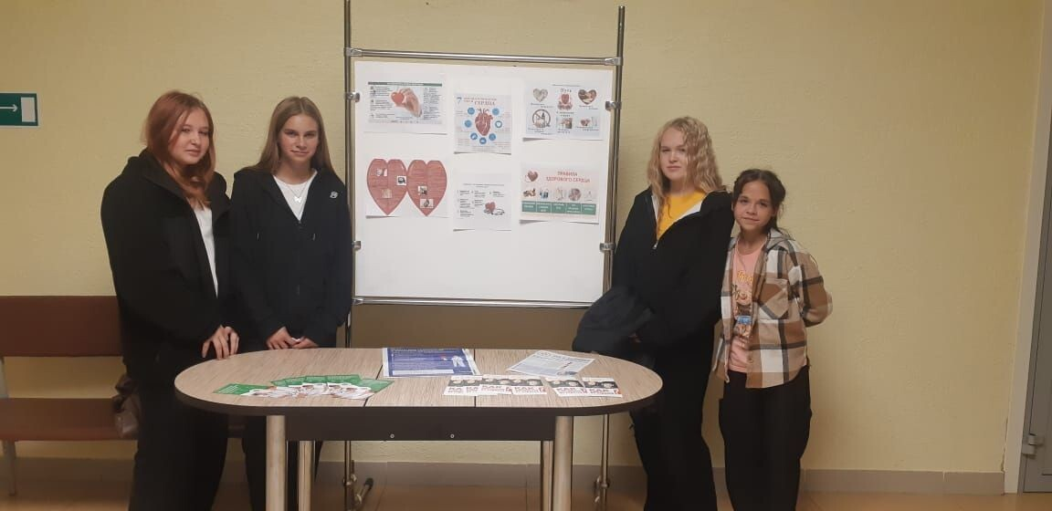

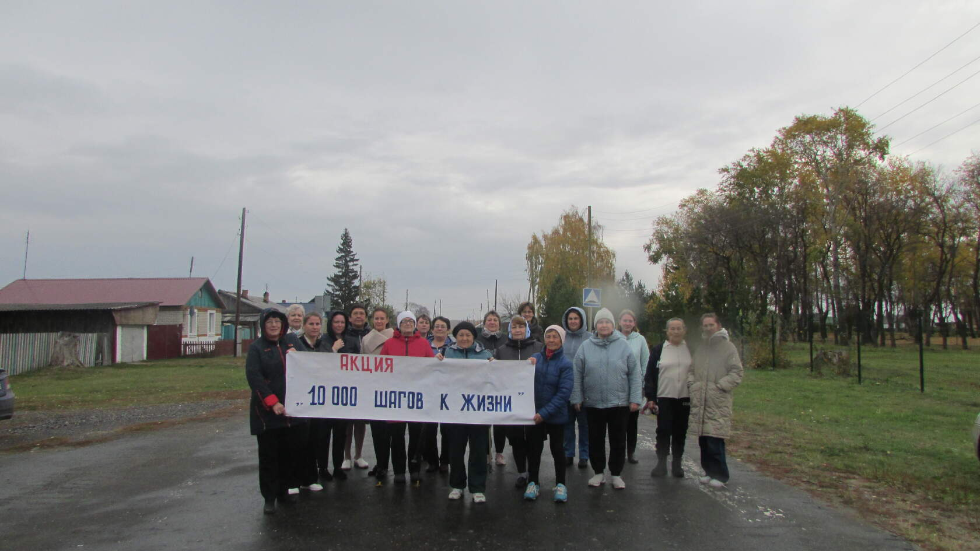
Всероссийский день ходьбы направлен не только на оздоровление, но и на популяризацию активного семейного отдыха
. Хочется пожелать всем бодрости духа, активного образа жизни и покорению спортивных вершин!

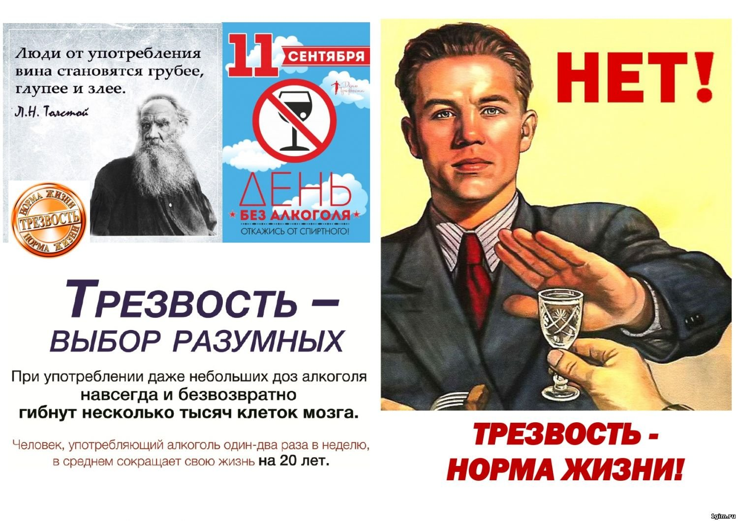
В населенных пунктах Ницинского сельского поселения прошла Акция с раздачей буклетов «11 сентября –День трезвости», «Не пью и не буду», «Трезвость-норма жизни», проведена беседа «Личность и алкоголь»

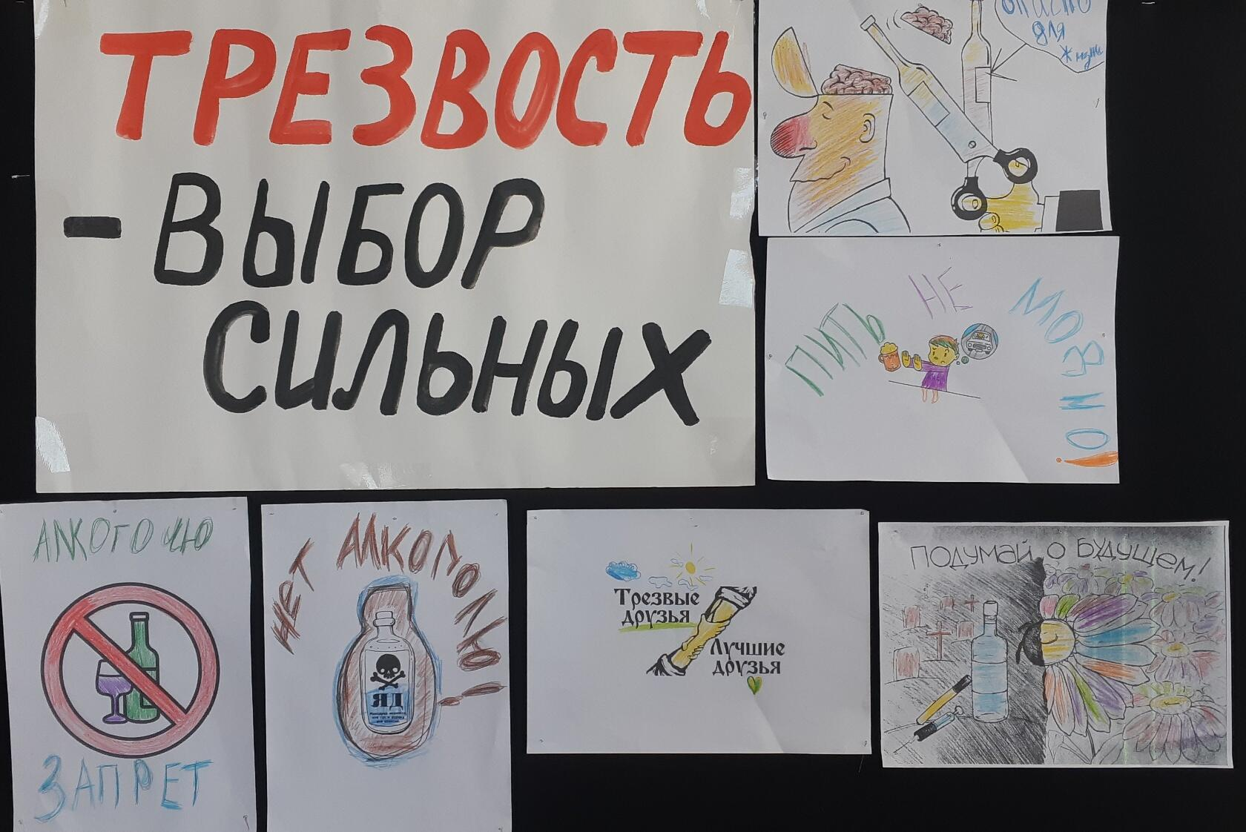
Трезвый человек – счастливая семья.
Трезвые дети – здоровое общество.
Трезвый народ – светлое будущее!

Ницинского сельского поселения
№ 14 (109) 2023 год
Год основания издания – 2017.
Соучредители: Дума Ницинского сельского поселения, Администрация Ницинского сельского поселения.
Статус издания: периодическое печатное издание Думы и Администрации Ницинского сельского поселения.
Адрес администрации Ницинского сельского поселения: 623944, Свердловская область, Слободо – Туринский район, с. Ницинское, ул. Советская, 35.
Дата подписания номера в печать: 15.10.2023 г.
Формат бумаги, объем издания: А3 1 листе
Способ печати: цифровая, компьютерный набор и верстка
Тираж: 50
Название и полный почтовый адрес изготовителя: Администрация Ницинского сельского поселения, 623944, Свердловская область, Слободо – Туринский район, с. Ницинское, ул. Советская, 35.
Состав редакционного совета: Кузеванова Т.А., Зырянов А.В., Шикунович Ю.С., Носова Н.В., Молодых И.А.
Распространяется бесплатно

